Challenge Banco Pan

Introduzidos:

Patricia Eiko Washiya  
Augusto Sumiya

Pedro Scaciota

Cli360

Objetivo:

Apresentar o cenário atual do cadastro de clientes, onde os dados estão segregados por produtos.

Apresentar planos de evolução com solução técnica para unificação cadastral e visão de pessoal, justamente com os benefícios desta visão.

Visão única da pessoa.

-Dores do Negócio

-Dores de Tecnologia(com impacto negócio)

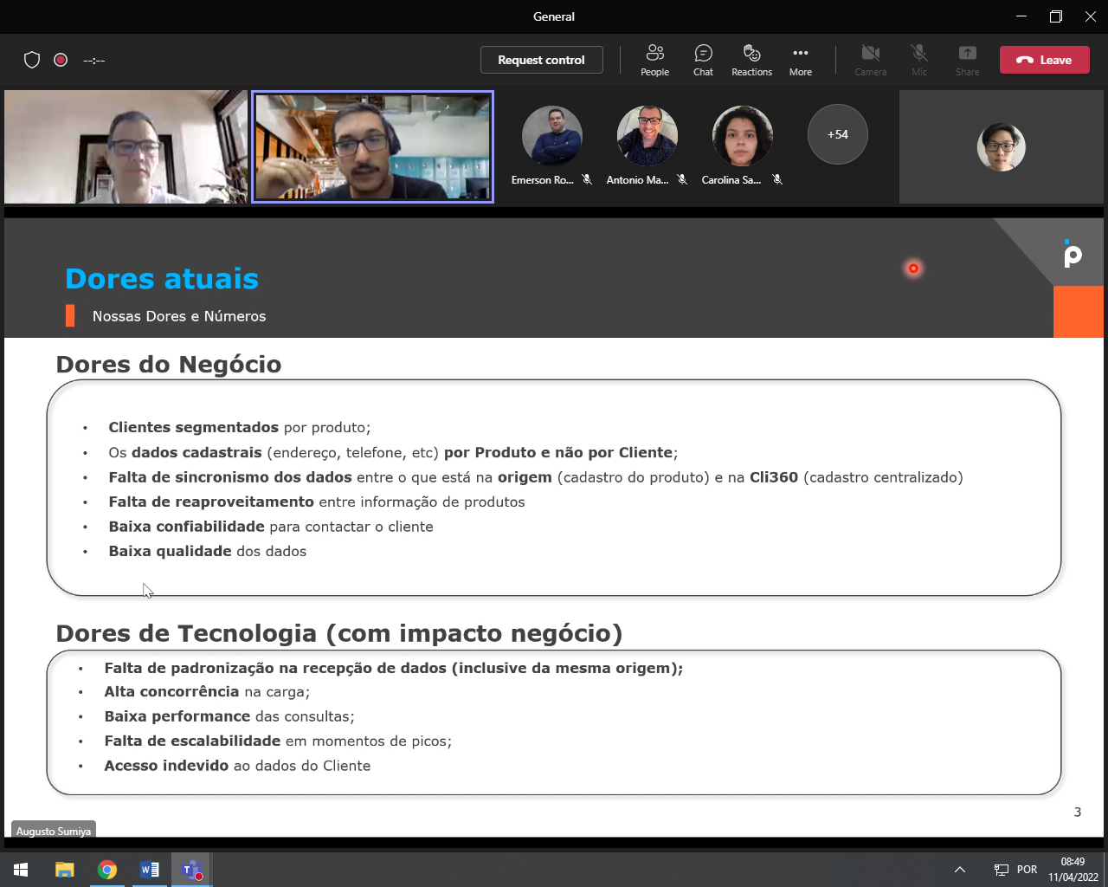

OnPrime.